抚松县公路水路交通运输发展

“十四五”规划

抚松县交通运输局

吉林省交通规划设计院

2023年4月

目 录

**1 概述 1**

1.1 规划背景 1

1.2 规划内容 2

1.3 规划思路 3

**2 发展基础 4**

2.1 经济社会发展概况 4

2.2 交通运输发展成就 4

2.3 存在的问题 11

**3 面临的形势与需求 14**

**4 发展思路及目标 17**

4.1 指导思想 17

4.2 规划原则 17

4.3 规划目标 17

**5 主要任务 21**

5.1 逐步完善高速公路网布局 21

5.2 建设完备的普通干线公路网络 21

5.3 持续建设“四好农村路” 22

5.4 着力提升养护管理水平 23

5.5 加强水运设施建设 24

5.6 完善客货运场站建设 25

5.7 加快发展绿色交通 25

5.8 提高应急安全保障能力 25

**6 资金需求 26**

**7 措施及建议 28**

# 1 概述

## 1.1 规划背景

抚松县，隶属于[吉林省白山市](https://baike.sogou.com/lemma/ShowInnerLink.htm?lemmaId=61161&ss_c=ssc.citiao.link)，位于吉林省东南部，松花江上游，长白山西北麓，北与[桦甸市](https://baike.sogou.com/lemma/ShowInnerLink.htm?lemmaId=93765&ss_c=ssc.citiao.link)、[敦化市](https://baike.sogou.com/lemma/ShowInnerLink.htm?lemmaId=103436&ss_c=ssc.citiao.link)以二道松花江为界，南与[临江市](https://baike.sogou.com/lemma/ShowInnerLink.htm?lemmaId=785884&ss_c=ssc.citiao.link)、[长白朝鲜族自治县](https://baike.sogou.com/lemma/ShowInnerLink.htm?lemmaId=95187&ss_c=ssc.citiao.link)相连，东与[安图县](https://baike.sogou.com/lemma/ShowInnerLink.htm?lemmaId=126418&ss_c=ssc.citiao.link)、[朝鲜民主主义人民共和国](https://baike.sogou.com/lemma/ShowInnerLink.htm?lemmaId=680126&ss_c=ssc.citiao.link)接壤，西与[靖宇县](https://baike.sogou.com/lemma/ShowInnerLink.htm?lemmaId=95105&ss_c=ssc.citiao.link)隔江相望、与[江源区](https://baike.sogou.com/lemma/ShowInnerLink.htm?lemmaId=404569&ss_c=ssc.citiao.link)相接，总面积6159平方千米。抚松县是四季皆宜的全域旅游休闲度假胜地、中国人参之乡、全国重要的北药基地。



图2-1 抚松县地理位置示意图

“十三五”期抚松县经济社会平稳健康发展，营商环境进一步优化，城乡体系持续改善，民生福祉不断增进。交通运输作为国民经济和社会发展的重要基础，“十三五”期抚松县交通运输体系不断完善，交通基础设施建设不断推进，运输服务品质不断提升，有力的推进了抚松县经济社会的发展。

“十四五”期，是抚松县开启全面建设社会主义现代化国家新征程的五年，是巩固扩大振兴发展成果、推动经济提质增效升级的关键五年，也将是抚松县交通运输进入新时代，响应国家交通强国建设，加快推进公路、水路高质量发展的五年。

为了贯彻落实党的十九大提出建设交通强国的重大战略决策，推进交通运输发展质量变革、效率变革和动力变革，提高公路、水路交通供给质量，明确抚松县公路、水路“十四五”期发展思路、发展目标、发展任务和建设重点，抚松县交通运输局委托吉林省交通规划设计院开展《抚松县公路水路交通运输发展“十四五”规划》的编制工作。

## 1.2 规划内容

**规划范围：**抚松县全域，包含抚松县辖的11个镇、3个乡及3个功能区。

**规划对象：**公路、水路交通基础设施及运输服务。

**规划期限：**为2021年～2025年。

**主要任务：**

**（1）全面总结“十三五”期发展成就和问题，摸清发展脉络**

总结“十三五”期交通发展成就，剖析发展中存在的主要问题。

**（2）深入分析交通运输发展环境，剖析发展形势**

分析“十四五”期抚松县交通运输发展环境，研究交通运输发展面临的机遇和挑战。

**（3）明确发展思路、发展目标和主要任务**

分析“十四五”期抚松县公路、水路发展思路、发展需求，提出“十四五”期公路、水路发展目标和主要任务。

**（4）确定建设重点，测算资金需求**

根据发展目标及主要任务，确定“十四五”期公路、水路建设重点，并根据建设项目和实施安排，测算资金需求规模。

**（5）提出切实可行的措施及建议**

研究确定保障“十四五”规划顺利实施的政策建议及相关措施。

## 1.3 规划思路

规划的基本思路是：从“十三五”期抚松县公路、水路交通基础设施建设情况，分析总结抚松县公路、水路发展成就和存在的主要问题；研究“十四五”期间抚松县公路、水路发展方向，提出抚松县公路、水路“十四五”期的发展思路、原则、目标、主要任务、资金需求和保障措施。

# 2 发展基础

## 2.1 经济社会发展概况

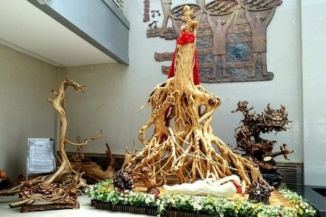2019年抚松县地区生产总值104.7亿元，按可比价格计算，其中，第一产业20.1亿元；第二产业17.5亿元；第三产业67.1亿元，人均生产总值37341元。抚松县坚持以生态立县、产业强县、特色兴县为原则，积极构建绿色产业体系，突出发展“五大产业”，一是以硅藻土为代表的矿产新材料产业；二是以矿泉水、长白山特产为代表的绿色食品产业；三是以中医药、康养为代表的医药健康产业；四是以生态游、冰雪游为代表的旅游产业；五是以服务于人流、物流大进大出为代表的现代服务业，逐步推进新旧动能转换，打造多点支撑、多业并举、多元发展的产业格局。

## 2.2 交通运输发展成就

“十三五”期是全面建设小康社会的关键期，在县委、县政府的正确领导下，抚松县围绕建设服务经济发展、人民满意的交通运输环境为目标，全力推进重大基础设施项目建设，着力破解发展过程中遇到的突出问题，交通运输事业快速发展，为经济社会发展提供坚实的交通运输保障。

**2.2.1 基础设施建设成效显著**

截止至2020年底，抚松县公路总里程1817.5公里，公路网密度为29.51公里/百平方公里。按照行政等级划分，抚松县境内国道310.8公里、省道105.1公里、县道190.9公里、乡道306.9公里、村道903.9公里；按照技术等级划分，抚松县境内高速公路135公里、一级公路8.6公里、二级公路282.7公里、三级公路38.6公里、四级公路1352.6公里。2020年末抚松县公路网总体情况见表2-1。

抚松县境内河流分属松花江水系。松花江上游流经抚松县，通航水域面积120平方公里，通航里程73.1公里。目前抚松县现有已建码头1个，为白龙湾码头。

图2-1 抚松县公路结构图

表2-1 2020年末抚松县公路网总体情况

| 类别 | | 里程（公里） | 占比 |
| --- | --- | --- | --- |
| 公路网总里程 | | 1817.5 | 100.0% |
| 行政等级 | 国道 | 310.8 | 17.1% |
| 省道 | 105.1 | 5.8% |
| 县道 | 190.9 | 10.5% |
| 乡道 | 306.9 | 16.9% |
| 村道 | 903.8 | 49.7% |
| 技术等级 | 高速公路 | 135 | 7.4% |
| 一级公路 | 8.6 | 0.5% |
| 二级公路 | 282.7 | 15.6% |
| 三级公路 | 38.6 | 2.1% |
| 四级公路 | 1352.6 | 74.4% |

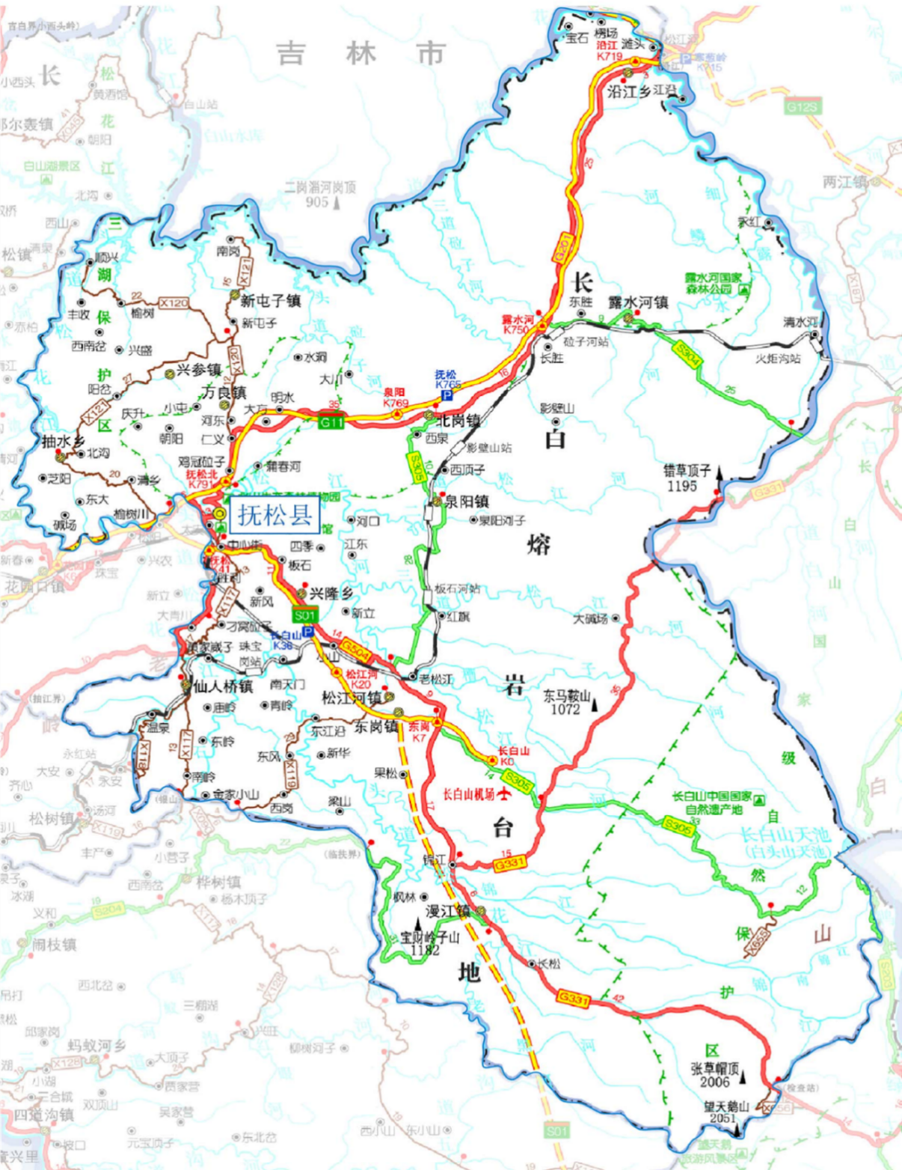图2-2 抚松县公路现状图

**——高速公路网初具规模。**“十三五”期，抚松县完成鹤岗至大连高速公路沿江至花园口段高速公路建设，高速公路网通车里程达135公里，比“十二五”期增加84公里，实现了鹤大高速公路在抚松县境内的全线贯通。高速公路网密度由“十二五”末的0.83公里/百平方公里提高至2.19公里/百平方公里，使得抚松县与周边县市通过高速公路更加便捷的连通。

**——普通国省道等级不断提升。**截止2020年底，抚松县完成国道G201鹤大公路至万良鸡冠砬子段，普通国道二级及以上等级比重达到100%；省道天北线松江河至泉阳段完成，普通省道二级及以上公路比重达到43.2%，抚松县普通国省干线公路服务水平将进一步提高。

**——农村公路交通条件不断改善。**“十三五”期，抚松县全面完成“畅返不畅”工程建设，实现全县130个建制村全部通水泥（沥青）路。截止2020年底，抚松县以完善农村公路路网结构、打通断头路、实现村镇互联、村村互通为目标，县级公路建设里程达到190.9公里、乡道建设里程达到306.9公里，村道建设里程达到903.9公里，农村公路交通条件得到有效改善。

**——场站建设不断优化。**“十三五”期，抚松县加快完善客货运场站建设。截止2020年底，抚松县等级以上客运站7个，二级客运站1个、三级客运站1个、五级客运站5个。

**2.2.2 运输服务水平显著提升**

**——公路运输结构不断优化。**2020年抚松县公路客运量545万人，旅客周转量15767万人公里，公路货运量200万吨，货运周转量66712万吨公里，客货运输服务水平显著提升，公路运输与其他运输方式互联互通，运输结构不断优化。

**——城乡客运体系不断健全。“**十三五”期，客运作为助力脱贫攻坚、服务乡村振兴和推动全面小康的重要举措，城乡客运一体化取得积极成效。农村客运网络不断健全，农班客运班线配置合理，通达深度遍及乡村，农民出行更加便捷。以抚松县客运总站和松江河客运站为重点，兼顾万良、泉阳、露水河等乡镇客运站改建，加快推进城乡客运一体化。调整客运班线布局和运力结构，重点向偏远村屯延伸，提高客运覆盖面和服务水平。

**——货运物流体系日趋完善。**“十三五”期，货运物流体系日趋完善，步入良性循环。围绕中心城区、松江河镇，大力发展精细物流、生鲜物流、冷链物流、同城物流和航空物流。整合物流信息资源，发展规模仓储和自动化管理。依托高速路网、浑白铁路与长白山机场，打造抚松县物流集散地。形成县、乡、村三级物流配送网络。

**——出租汽车服务质量稳步提高。**”十三五”期，抚松县结合文明城市创建，加强出租车监管，不断提高管理能力和服务水平，全力维护出租市场稳定。为保持道路运输安全有序的良好环境，打击非法营运、规范出租车市场秩序，组织开展集中整治出租车市场秩序行动。维护并规范出租车市场秩序。目前全县出租汽车服务质量提升效果明显，乘客投诉情况大幅降低，出租车营运环境得到进一步改善，有效提升抚松县的城市形象，提高了人民交通出行的幸福感。

**2.2.3 公路养护保障能力持续增强**

公路养护资金投入不断加大，公路沿线设施不断完善，路域环境不断优化、路容路貌持续向好、路况质量稳步提升，路网安全性明显提升，应急保障能力进一步提高。

**2.2.4 安全保障能力稳步提升**

不断完善安全保障制度，加强建设安全保障体系，提升关键基础设施安全防护能力，提升基础设施运行监测检测，划分安全责任制度，制定严格考核标准，定期考核和检查安全隐患排查治理情况，提高交通防灾抗灾能力。加强交通安全综合治理，切实提高交通安全水平。

**2.2.5 绿色交通建设成果初显**

大力推进新能源、清洁能源应用，促进公路货运节能减排，推动公路运输车辆逐步实现电动化、新能源化和清洁化。坚持走绿色、低碳交通的发展道路，大力开展路面材料、废旧材料等资源的再生、循环和综合利用；将绿色交通、生态环保理念贯穿公路建设的规划、设计、施工、运营、养护和管理各个环节的，不断探索新工艺、新材料、新设备在交通建设的推广和应用。

**2.2.6 行政建设和行业管理不断完善**

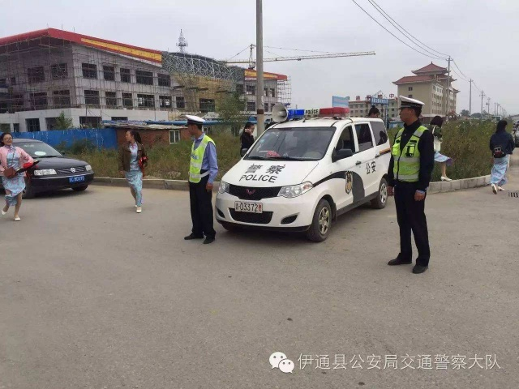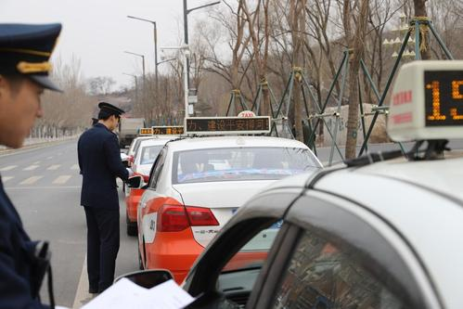“十三五”期抚松县依法加强行政执法力度，行政执法水平显著提升，依法有效打击和遏制交通运输非法经营行为，交通运输市场秩序更加规范。行业管理更具现代化，信息化、智能化不断引入，部门管理职责、人员配置更加优化，逐步推进实施市场准入负面清单制度，构建以信用为基础的新型监管机制。

## 2.3 存在的问题

抚松县公路、水路交通建设发展较为迅速，交通基础设施网络基本形成，运输服务水平稳步提升，可基本适应经济社会发展需求。面对新形势，抚松县公路、水路交通运输发展还存在一些薄弱之处：

**（1）高速公路路网布局有待进一步完善**

高速公路是抚松县经济社会发展的重要支撑点，是释放抚松县生态资源优势的重要途径，可更好地促进全域旅游的发展。但随着抚松县社会经济的不断发展，百姓生活水平的不断提升，人们对高品质出行需求的不断提高，尤其是与相邻的长白县未连通高速公路，高速公路网络整体效益未能得到充分发挥，区域旅游资源潜力不能充分释放，在一定程度上影响了抚松县对外开发开放及全域旅游建设，故高速公路网络布局有待进一步完善。

**（2）普通国省干线公路服务能力仍需进一步提升**

“十三五”期抚松县普通国省道干线公路建设取得较大发展，二级及以上比重逐年增加，但抚松县普通国省干线公路仍存在如下问题：一是抚松县普通国省道仍然存在瓶颈路段，如省道漫临线漫江至分水段是四级公路，直接影响国道整体通行能力，普通国省道的提级改造仍需进一步推进；二是随着城市发展逐步加快，抚松县普通国省干线公路城区街道化问题突出，如国道鹤大公路在抚松县等穿越城区的路段，其道路混合交通严重，车辆行驶速度偏低，服务水平较差，大大降低了过境车辆的运输效益，同时给过往车辆和沿线居民生产生活带来较大的安全风险，普通国省干线公路穿越城区问题急需改善；三是抚松县普通国省干线公路服务设施建设滞后，存在服务设施布局不合理或功能不完备等问题，不能满足人民日常出行对高质量服务的需求，服务设施建设有待进一步完善。

**（3）农村公路建设有待继续加强**

抚松县现有县级公路以二、三、四级公路为主，其中三级以下公路占76.5%，低等级公路制约着地方经济的发展，使县级公路网功能的发挥受到制约，通行条件亟待改善。

乡村公路等级偏低，多以四级公路为主，其中乡道四级公路占89.5%，村道四级公路占99.5%，乡村公路提级改造仍需加强。通自然村屯公路以及其它乡村道路建设仍需完善，安全防护工程仍需加大投入。乡村公路等级低、桥涵少、抗灾能力弱，已成为制约乡村公路发展的主要因素。

**（4）管养能力有待提升**

随着交通量的日益增多，部分路段路面破损严重，大中修和维修养护需求逐年增加，受地方财政能力限制，公路养护资金有限，无法满足维修养护全面工作，重建轻养现象突显，建管养并重的养护保障体制尚需完善，公路管养能力有待进一步提升。

**（5）场站建设尚有不足，服务水平有待进一步提高**

公路客运站作为中转换乘、提供旅游转向服务的重要交通基础设施，随着综合运输网络的不断完善，抚松县客、货场站建设与交通基础设施的高效衔接尚有不足。抚松县旅游业不断发展，城乡客运站应适应经济社会发展，提供便捷的出行中转服务，但乡镇街道客运站建设覆盖率为50%，场站设施建设有待进一步完善。

**（6）航道及码头建设不适应抚松县水上旅游发展，亟待优化**

抚松县水运主要以旅游业为主，物流业发展有限，随着近年来抚松县旅游业的快速发展和规模不断扩大，水运旅游突显城市特色，但松花江航道部分为天然状态下河道，河床以卵石类砂和岩石为主，江水较浅，通行条件受限，航道情况及码头建设不适应旅游业规模发展，航道建设和码头配套设施有待进一步提升服务质量。

# 3 面临的形势与需求

**1、实现新时代交通强国目标，要求建设现代化交通运输体系**

党的十九大立足新时代新征程，做出了建设交通强国的战略部署，建设交通强国是以习近平同志为核心的党中央的重大决策，是现代化经济体系的先行领域，是全面建成社会主义现代化强国的重要支撑。2020年吉林省出台建设高质量交通强省实施意见，坚持服务大局、吉林特色、以人民为中心、统筹协调、改革创新等五个原则，要求着力构建现代化综合运输体系。为贯彻落实交通强国、交通强省重要部署，抚松县要结合自身地理环境和发展基础，科学确定交通运输发展方向，合理规划交通基础设施布局，加快基础设施建设，提升公路水路基础设施服务水平，建设现代化交通运输体系。

**2、衔接新基建“761”工程，要求交通基础设施补齐短板弱项**

为贯彻落实习近平总书记2020年3月4日在中央政治局常委会会议上提出的加快推进国家规划已明确的重大工程和基础设施建设，加快5G网络、数据中心新型基础设施建设等重要指示精神，吉林省委、省政府制定了新基建“761”工程方案，随后白山市人民政府印发了《白山市新基建“761”工程实施方案的通知》（白山政发[2020]6号）。根据省市相关文件抚松县委县政府要求“十四五”期间加快基础设施“补短板”建设，构建以高速铁路、高速公路和机场为重点的快速交通网，提质改造重点的干线交通网，推进“四好农村路”高质量发展、夯实基础网络，推动构建安全、便捷、高效、绿色、经济的现代化综合交通运输体系，服务“一主六双”高质量发展战略，为抚松全面振兴、全方位振兴当好先行。

**3、产业优化布局，要求交通运输提高效率和水平**

为推进抚松县融入吉林省“一主六双” 高质量发展战略，突出抚松县“五大产业”发展特色，构建全方位开发开放新格局，打造食品医药、文化旅游、商贸物流、电子产品加工等跨境产业链。牢固树立“绿水青山就是金山银山”发展理念，推进新旧动能转换，打造多点支撑、多业并举、多元发展的产业格局，要求抚松县交通运输发展起到支撑和引领经济社会的作用，因此，要求加快推进重大项目建设，充分挖掘交通运输的网络效益，实现扩大运输能力、提高运输效率、降低运输成本，不断提升运输服务水平，满足客货运服务日益增长的多层次、高品质、高效率的运输需求，为抚松县产业布局发展提供高质量运输服务和有力支撑。

**4、深入实施乡村振兴战略，要求完善农村交通基础设施网络**

抚松县坚持把乡村振兴战略作为新时代“三农”工作总抓手，强化农业农村基础建设和公共服务，不断缩小城乡差距，促进农业全面升级、农村全面进步、农民全面发展，推动城乡一体化发展。乡村交通基础设施建设是乡村振兴战略的重要内容，为深入实施乡村振兴战略，要求抚松县形成管覆盖的农村交通基础设施网，全面推进“四好农村路”建设，着力补足农村交通短板，统筹城乡交通资源配置，建立规范化可持续管护机制，促进交通建设与农村地区资源开发、产业发展有机结合，实现以交通便利带动脱贫减贫。

**5、交旅融合发展，要求交通运输不断提高服务质量**

《全国生态旅游发展规划（2016-2025年）》规划指出，结合各地生态旅游资源特色，依托自身优势，明确重点方向，实施差别化措施，逐步形成各具特色、主体鲜明的生态旅游发展布局，抚松县坚持生态立县、产业强县、特色兴县的发展思路。依托长白山生态旅游及松花江沿江旅游资源，构造“布局科学、结构合理、产业互融、优势互补、功能齐全、设施完善、环境优美、市场规范”的全域旅游产业体系，要求抚松县加大通往长白山景区等旅游公路建设的投入，着力提升旅游公路服务质量，打造域内特色旅游公路、水路建设，构建高品质、多层次、个性化的交通运输网络，促进交通和旅游业融合发展，彰显抚松县绿色生态之美。

# 4 发展思路及目标

## 4.1 指导思想

以习近平新时代中国特色社会主义思想为指导，深入贯彻党的十九大精神，落实吉林省“一主六双”高质量发展战略要求，结合抚松县实际情况，围绕县委、县政府提出的“建设长白山区域重要发展中心、开发松花江旅游业、二五十百千工程”的战略目标，以“创新、协调、绿色、开放、共享”五大发展理念和“综合交通、智慧交通、绿色交通、平安交通”四个交通为引领，构建完善的综合运输体系，加快构建高品质的交通网、全面提升运输服务水平、巩固提升“四好农村路”、大力发展交通支持保障系统建设，有效支撑全县产业转型升级，为抚松县实现全面振兴发挥交通运输支撑和保障作用。

## 4.2 规划原则

**1、把握机遇，加快发展**

要抓住国家实施“一带一路”、支持东北振兴等重大政策机遇，继续加快交通基础设施建设，保持较快的发展速度；积极融入吉林省“一主六双”高质量发展布局重大战略，为产业转型升级、发展旅游支柱产业等提供交通基础设施保障，提升交通运输对经济社会发展的支撑和先行引导作用。

**2、全面统筹，超前发展**

加强顶层设计，强化规划引领。提前规划，统筹普通公路、铁路、航空协调发展，推进公路建设时注重干线公路与铁路枢纽、机场间的高效衔接，为未来发展预留足够的发展空间，同时注重优化干线网络结构，提高农村公路通畅水平；坚持建养并重、路运并举，优化运输组织结构，提高运输效率；在推进交通建设发展的同时，不断提升行业科技水平和人才保障能力、法治保障能力，把握交通运输对经济社会发展的引领和支撑作用，适度超前发展。

**3、服务导向，转型发展**

从交通运输行业的服务属性出发，把建设人民满意交通作为出发点和落脚点，着力提升交通运输服务水平，努力做到“人便于行、货畅其流、安全舒适”。以科技进步和信息化智能化为引领，推动行业转型升级。

**4、改革驱动，创新发展**

抓住全面深化改革的良好契机，积极推进交通建设投融资、管理体制机制等领域改革，努力破解资金供给能力不足、综合运输体系尚未形成、行业内部管理体制不顺等矛盾和问题。以改革创新为动力和驱动，推动行业体制机制创新、政策创新和管理创新。

**5、安全绿色，可持续发展**

把安全保障作为发展的重要前提，按照“预防为主、综合治理”的方针，切实构建保障交通运输安全发展的长效机制。坚持将发展和保护放在同等重要的地位，注重对土地资源的集约节约利用和对生态环境的保护，积极推进节能减排，发展绿色交通，促进资源节约和环境友好型社会建设。

**6、兼顾城乡，共享发展**

大力推进城乡交通一体化发展，推进城乡客运与其它运输方式的差异化发展，引导各地打破部门、区域和行业分割，在客运量大、距离较近的城市、乡镇间推行公交化改造，方便百姓出行，使全县基本公共服务均等化进一步提升，全社会共享小康发展成果。

## 4.3 规划目标

“十四五”期，抚松县公路、水路交通运输发展的总目标是：充分发挥抚松县交通运输引领作用，提高交旅融合发展水平，促进产业空间布局，提升区域经济核心竞争力，全面提升交通基础设施建设和运输服务整体水平，构建安全、便捷、高效、绿色、经济的现代化交通运输体系，加快完善基础设施网络，逐步改善普通国省干线公路街道化现象，形成以干线公路为基础的对外开发开放主通道，以农村公路为广覆盖的互联互通网络，以客货场站为枢纽的高效中转中心，以水运航道为特色的旅游经济产业。通过公路、水路交通运输发展带动引领抚松县经济社会发展，引导和支撑抚松县建设成经济强、百姓富、产业优的社会主义示范县。

**——高速公路发展目标**

到2025年，抚松县高速公路网布局更加完善，努力实现抚松县与长白县高速互通的建设目标，通车里程力争达到173公里以上。

**——普通国省干线公路发展目标**

普通国省干线公路服务能力显著增强，普通国道二级及以上比重将达到100%，普通省道二级及以上比重将达到70%以上，基本消除干线公路“断头路”、“瓶颈路”、“隐患点”，城市过境更加顺畅，旅游公路品质进一步提升，完善干线公路服务区等服务设施建设。

**——农村公路发展目标**

县级公路网建设水平大幅度提升，三级及以上公路比重将达到45%以上，服务水平逐年提高；乡村公路的服务能力、安防水平、通达通畅程度进一步提升，高质量的“四好农村路”和“美丽乡村”建设进一步加快，有效服务于区域旅游、资源开发和乡村产业发展。

**——水路发展目标**

加快航道整治及码头建设，完善信息监控，改善水运环境，协调各码头同步发展，合理布局、客货并举，促进水运客货运输融合发展，推进水运与其它运输方式有效衔接；加强旅游观光水运建设，打造抚松县特色旅游水运航线，突显抚松县水运资源优势。

**——运输服务发展目标**

进一步完善客货场站布局，针对高铁和高速公路的建设情况，合理优化建设客货场站，使场站建设逐步适应抚松县经济社会发展和旅游产业布局，促进公路客货运输高效运转，形成与其它运输方式合理分工、优势互补、协同发展的良性格局。

**——公路管理养护发展目标**

公路管理养护制度进一步完善，合理优化公路大中修时间节点，切实贯彻建、管、养并重的发展，进一步保证公路建设使用年限，管理养护水平进一步提高。

# 5 主要任务

## 5.1 逐步完善高速公路网布局

“十四五”期积极推进长春至长白高速公路松江河至长白段等南北向高速公路建设，完善抚松县高速公路网络，促进边境风景道旅游业发展，带动全域旅游业的迅速发展。

**专栏1 逐步完善高速公路网布局**

——长春至长白高速公路松江河至长白段。长春至长白高速公路松江河至长白段起于松江河镇东南侧，途径抚松县、临江市、长白县，终点位于长白镇，项目推荐方案建设里程约为105.2公里，估算总投资156.5亿元，建设期为2023～2025年。抚松县境内里程38.6公里，估算投资31.7亿元，抚松县负责征地拆迁工作。

## 5.2 建设完备的普通干线公路网络

**——加强普通国省干线公路服务水平。**“十四五”期抚松县普通国省干线公路重点建设城区绕越工程，进一步释放城区发展空间，提高干线公路通行能力和效率，保障人民群众平安出行，城区绕越线建设项目共1项，建设里程37.6公里，主要解决国道抚公公路穿越城区问题；积极推进干线公路瓶颈路段改造升级，提升普通国省干线公路通行能力和服务水平，升级改造项目共2项，建设里程24公里。

**专栏2 加强普通国省干线公路服务水平**

**城区绕越线建设项目：**

国道抚公公路（G504）抚松镇至东岗镇段绕越线

**瓶颈路段升级改造项目：**

国道鹤大公路（G201）抚松至汤河段

省道漫临公路（S204）漫江至分水(县界)段

**——逐步完善服务设施布局。**“十四五”期重点完善普通干线公路服务区建设，共规划建设6处服务区，以便民利民为宗旨，将提高普通干线公路服务质量为目标，不断完善普通干线公路的设施建设。

**专栏3 逐步完善服务设施布局**

**服务区：**

国道鹤大公路（G201）K862+538处北岗老把头服务区；

国道鹤大公路（G201）K887+250处苇芦服务区；

国道抚公公路（G504）K43+050处新风服务区；

省道松露公路（S304）K47+800处狩猎场服务区；

省道漫临公路（S204）K5+100处枫林服务区；

省道天北公路（S305）K79+440处板石服务区。

## 5.3 持续建设“四好农村路”

坚持以“优路网、提等级、重管养、保安全”为工作重点，继续改善农村公路基础设施建设。一是优化农村公路网络布局。结合城镇村庄路网现状，合理布局农村公路线路规划，优化区域内农村公路的连接作用，便于人民出行。二是不断提升农村公路升级改造。围绕乡村振兴战略，以联通县城、乡镇的县级及重要乡级公路升级改造为重点，继续整治解决老旧油路问题，全面提升农村交通条件。三是完善农村公路建管养体制机制。建立建管养包保责任制，提高农村公路养护专业化水平，避免“畅返不畅”现象出现，保证农村公路使用年限。四是提升农村公路安全保障水平。

抚松县县道计划完成建设项目6项，建设里程94.6公里；乡村公路项目计划建设里程86公里；安全防护工程166.2公里；有河无桥新建桥梁3座，改建危桥23座。

**专栏4 县级公路建设项目**

县道松江河（小山村）至汤河口改建工程

县道X117刁窝砬子道口至汤河口改建工程

县道X118永安至仙人桥改建工程

县道X119松江河至银山林场改建工程

县道X120大东林场至白龙湾改建工程

县道X121大东检查站至兴参岔道口改建工程

## 5.4 着力提升养护管理水平

根据抚松县自身区位特点，总结以往养护管理经验，建立创新养护管理体制机制，打造一批专业化、机械化、规模化的养护队伍，创建养护管理交流平台，组织各区域养护队伍交流学习，实现养护管理更加精细化、数据化、信息化、科技化。运用建立的管理养护机制合理制定养护计划，提前谋划公路大中修，做好公路养护小修保养工作。加强对雨雪等特殊天气的巡逻和除雪工作，针对主要桥梁、危桥改造等项目的实现动态监督。提升抚松县公路养护管理的技术水平，服务人民，安全出行。

“十四五”期抚松县持续加大公路养护费用支出，公路养护计划完成560公里，保证公路养护管理工作全面落实，推进抚松县公路建、管、养并重发展。

## 5.5 加强水运设施建设

“十四五”期抚松县加快对松花江流域和白山湖库区水路运输开发利用，进行统一规划整体开发，开发旅游业。

计划以白龙湾为中心码头，辐射白山湖库区的水上运输通道，规划新建码头13个，分别为白龙湾中转码头、新安码头、碱场码头、西坎码头、榆树峡码头、宝石码头、二道砬子河码头、三道砬子河码头、四道砬子河码头、五道砬子河码头、南岗码头、两江口码头、抽水乡老太平码头，以促进抚松县水旅交融发展新业态。

依托G11高速公路和长白山旅游风景区得天独厚的地理优势，规划松花江滩头至宝石段航道整治工程。航道总长15.7km，包括航道疏浚工程、清淤工程、闸坝工程及配套工程等。本项目是白山市践行习近平总书记“两山理论”协同发展、打造“一山两江”品牌的排头兵，更是带动地区生态旅游、改善地区生态环境，提升城市品质，推动城乡融合发展的核心引擎。

## 5.6 完善客货运场站建设

抚松县为完善客货运场站建设，加强运输服务与旅游业深度融合发展，节省出行时间，不断改善旅客出行体验，提供个性化、多样化、品质化服务产品。“十四五”期抚松县规划改建一个综合客运枢纽（抚松县综合客运枢纽）以满足日益增长的客运要求，满足货运成本集约化运输，加强货运信息共享，打造联合运输、统一配送、规模化发展的新局面。

## 5.7 加快发展绿色交通

继续加强新建工程的全过程生态保护与修复，以资源环境承载力为基础，严格执行交通建设规划和建设项目环境保护制度，集约节约使用土地资源，做到建设项目生态保护与修复和项目同步规划、同步设计、同步实施，全面推广已建交通基础设施生态修复工程，全面提升交通基础设施绿化与景观水平、强化公路交通建设、运营期间产生污染物排放的达标控制，减少环境污染和生态破坏。

## 5.8 提高应急安全保障能力

加快建立和完善全过程、全方位、精细化的安全管理体系，强化重要交通运输基础设施的安全监管设施建设。加快安全技术装备应用，强化交通基础设施养护，加强基础设施运行监测检测，提高养护专业化、信息化水平，增强设施耐久性和可靠性。强化载运工具质量治理，保障运输装备安全。完善交通基础设施警示标志、护栏防护、导向标线标识的安装工作，组建专业化水平高、技术科技先进、设备装备完善的应急救援队伍。

# 6 资金需求

据匡算，为完成全县规划建设目标，“十四五”期，交通建设资金总需求为投资24.4亿元。“十四五”期抚松县各类建设项目资金需求规模见表6-1：

表6-1 “十四五”期抚松县各类建设项目资金需求规模

|  |  |  |  |
| --- | --- | --- | --- |
| 序号 | 项目 | “十四五”计划投资 （亿元） | 所占比例 |
| **一** | **公路建设项目** | **21.13** | **86.6%** |
| 1 | 普通国省干线建设项目 | 13.02 | 53.36% |
| 2 | 普通国省干线服务设施项目 | 0.77 | 3.15% |
| 3 | 县道建设项目 | 3.96 | 16.22% |
| 4 | 乡村公路建设项目 | 1.79 | 7.36% |
| 5 | 安全防护工程 | 0.31 | 1.27% |
| 6 | 公路养护项目 | 0.42 | 1.72% |
| 7 | 客货运场站 | 0.86 | 3.52% |
| **二** | **水运建设项目** | **3.27** | **13.4%** |
| **合计** | | **24.4** | **100.00%** |

“十四五”期间，计划投资24.4亿元。一是普通国省干线建设项目3项61.6公里，估算总投资13.02亿元，其中拟争取中央补助资金9.11亿元，占比70%，地方配套3.91亿，占比30%；二是普通国省干线服务设施项目6项，估算总投资7700万元，其中拟争取省补助资金3850万元，占比50%，地方配套3850万元，占比50%；三是县道建设项目6项94.6公里，估算总投资3.96亿元，其中拟争取省补助资金1.188亿元，占比30%，地方配套2.772亿元，占比70%;四是乡村公路建设项目86公里，估算总投资1.79亿元，其中拟争取省补助资金5380万元，占比30%，地方配套1.252亿元，占比70%；五是安全防护工程166.2公里，估算总投资3100万元，其中拟争取省补助资金1500万元，占比48%，地方配套1600万元，占比52%；六是公路养护项目560公里，估算总投资4200万元，其中拟争取省补助资金1260万元，占比30%，地方配套2940万元，占比70%；七是抚松县综合客运枢纽项目，估算总投资8685万元，拟争取中央资金补助5000万元，占比58%，地方配套3658万元，占比42%。八是水运建设项目，码头13个、航道治理工程1个，估算总投资3.27亿元，拟争取中央补助资金2.23亿元，占比70%，地方配套为1.04亿元，占比30%。

# 7 措施及建议

为保证规划目标的顺利实现和发展任务的顺利完成，提出以下措施建议：

**（1）强化组织领导，加强项目管理**

确定组织领导责任划分机制，确保规划项目推进落实到位，加强任务分解，明确各级交通主管部门的权责及任务分工，确保规划目标的组织到位、责任到位、投入到位、措施到位，加强建设项目组织管理，严控施工进度和工程质量。制定项目实施方案，做好规划实施的跟踪、督促、评估、考核工作。

**（2）加强与相关部门协调衔接**

交通基础设施建设涉及多个部门的关系。要加强与城市规划、公安、水利、国土、环保等其他相关政府部门协调衔接，增强规划的约束力和执行力，保持规划的严肃性和连续性，完善规划评估机制和动态调整机制，确保规划确定的各项目标和任务有序推进。推动公共交通与城市土地使用一体化规划，做深做细重大建设项目前期工作，加强技术方案比选和经济可行性论证，对国省道和农村公路改造项目，适当简化审批程序、优化审批流程、缩短审批时间。

**（3）拓展融资渠道**

一是积极争取国家专项资金，可将公路建设同城乡经济发展、国省干道改造、防洪抗旱、扶贫解困等国家关心的重大议题联系起来，通过各级党委政府的努力，最大限度地争取国家财政补助。二是整合各方资源，大力加强投融资服务平台建设，整合优势资源，搭建公路基础设施资产经营平台。鼓励国有投资公司调整资金投向，参与公路建设和经营，并建立补偿机制，以吸引民间资本。三是拓宽融资渠道，创新地方金融机制，多渠道筹集建设资金，充分发挥金融市场和资本市场的作用。既要落实适度宽松的货币政策，发挥商业银行作用。同时，尽量争取地方政府一般性债券资金。

**（4）强化行业人才保障，提升行业管理水平**

深入实施“人才强交”战略，加强交通运输行业管理干部、专业技术人才和技能型人才队伍建设，强化从业人员继续教育与岗位培训，优化人才资源开发环境，营造尊重人才、鼓励创新、有利于优秀人才脱颖而出的良好氛围，为推动抚松现代交通运输业发展提供坚实的智力支持和人才保障。通过深化改革，不断理顺和完善各级交通运输部门管理体制机制；进一步健全计划、财务、建设、运营和服务等重点领域管理制度；提高项目法人管理水平，加强成本管理，严格设计和造价审查；加强市场监管，进一步落实监管责任和信用评价制度，严格市场准入和退出。

**（5）营造良好发展环境**

充分发挥媒体的舆论导向作用，注重媒体宣传工作，大力宣传交通运输行业发展的理念意义和政策措施，加强交通运输行业重大主题宣传，积极推广先进典型和成功经验，弘扬交通运输特色文化；推动交通运输领域传统媒体与新兴媒体融合发展，提升行业公共关系处理水平；完善交通运输行业舆论宣传发布工作机制，提升交通运输热点问题舆情研判和舆论引导工作水平，及时回应社会关切，注重引导社会舆情，让人民群众充分了解实现规划目标和完成规划任务的艰巨性，为推进规划实施营造良好的舆论环境和社会环境。

**（6）提前谋划项目前期准备工作**

依据规划项目、经济带动作用、产业优化布局、旅游发展目标等综合因素，合理编制项目建设时序方案，提前谋划项目前期工作，提出合理可行的建设模式，形成早谋划、早批复、早建设、早惠民的一体化工作流程，提高项目推进过程中的工作效率，为全面建成“十四五”期交通运输规划谋好开局篇章。